修訂日期 | 2018/06/14 | 工單領料/入庫條碼系統流程 | 流程編號 | Wms001
版本 | IT-01 | 工單領料/入庫條碼系統流程 | 頁次 | 1/1
流程定義：工單領料/ 入庫條碼系統 |  |  | 流程負責人：Denny

作 業 說 明 | QAD/AIX | SQL Server | Client | 備 註
1.QAD開立條碼領料單、入庫單，排程自動導入SQL  Server中(見附件一)  (見附件二)操作說明  2.QAD產生XML檔案，透過Web service導入SQL  ERPDataDumpTools  C#程式  狀態=0表示尚未發料或尚未入庫。  3.車間透過Client端程式查詢領料單或入庫單是否已導入。  倉庫使用Client端程式進行掃條碼做發料單確認與入庫單確認 (見附件二)  4. ERPDataDumpTools  C#程式  狀態=已確認  產生cim檔案後FTP上傳到QAD (見附件三)  回傳同步時間與更新狀態碼  AIX crontab –e 進行排程  將FTP的CIM檔案同步到ERP中(見附件三)  程式說明:  C#: Program.cs  DataDumpInfo.cs  SQLHelper.cs  ERPDataDumpTools.exe  ERPDataDumpTools.exe.config | 80.34工单条码領料单  80.33工单条码入库单  領料/入庫單條碼憑證  FTP QAD  CIM File  AIX 排程  導CIM File  batch_woiss.sh  batch_worct.sh  產生.p程式  QAD運行.p程式  資料轉檔參數設定檔  QAD客製表(見附件四)  2  報價單發放 | MesData DB  wo_issued領料單表資料  wo_received入庫單表資料  status = 0  wo_issued領料單  wo_received入庫單  抓出已確認待更新至ERP資料產生cim檔案  產生XML檔案  導入SQL Server  程序清单、SQL 表結構(見附件五) | WMS.exe程式  車間查詢/確認操作  倉庫發料/入庫確認  確認否  Y/N  Y N  WMS.exe程式  QAD回傳同步時間  狀態更新為已同步  WMS.exe 條碼主程式  WMS.exe.config  frmMain.cs  Program.cs  frmIssue.cs  frmRctWO.cs | 10.120.20.71會做排程job做同步  QAD to SQL:  每5分鐘排程導入領料、入庫單資料  每30分鐘排程導入工單資料  每45分鐘排程導入庫存資料  每4小時排程導入料號資料  倉庫：  掃條碼確認發料與確認入庫狀態更新為1倉庫已確認  領料單  車間：  做領料確認後狀態更新為2  (取消車間確認動作，只要倉庫發料確認即可以同步到QAD ERP)  SQL to CIM:  每10分鐘排程導入領料、入庫單已確認待ERP同步資料  AIX to QAD:  每10分鐘排程ERP同步資料，將條碼確認資料轉入ERP  條碼主程式執行檔  條碼參數設定檔

附件一

會於10.120.20.71會做排程job做同步
JTTZ ERPDataDumpTools iss_rct_req (抓取QAD領料與入庫)
JTTZ ERPDataDumpTools iss_rct_wo(將資回傳QAD)
JTTZ ERPDataDumpTools LDInfo(抓取QAD庫存量)
JTTZ ERPDataDumpTools LDInfoUpdate(回傳回QAD)目前沒用
JTTZ ERPDataDumpTools pt_loc(抓取QAD庫位)
JTTZ ERPDataDumpTools -wo(抓取QAD工單)
JTTZ ERPDataDumpTools -wod(抓取QAD工單明細)

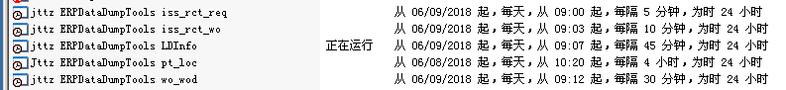

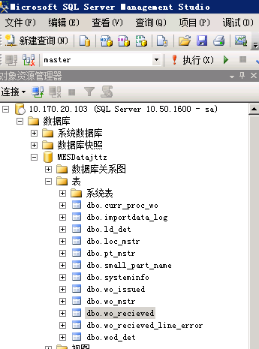

附件二

QAD ERP 領料/入庫單操作
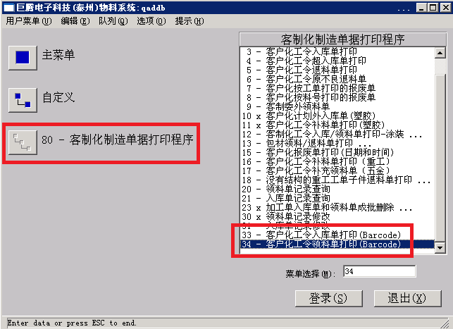
80.34工单条码領料单：
選擇工令單號，填入領料單位、線別、批序號、條碼、領料單號、數量。最後按報表打印
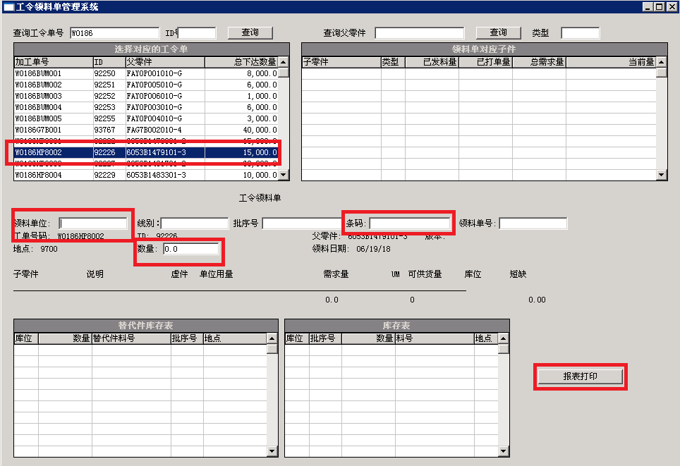

80.33工单条码入库单：
選擇工令單號，填入入庫單位、線別、批序號、條碼、序號、入庫數量。最後按報表打印

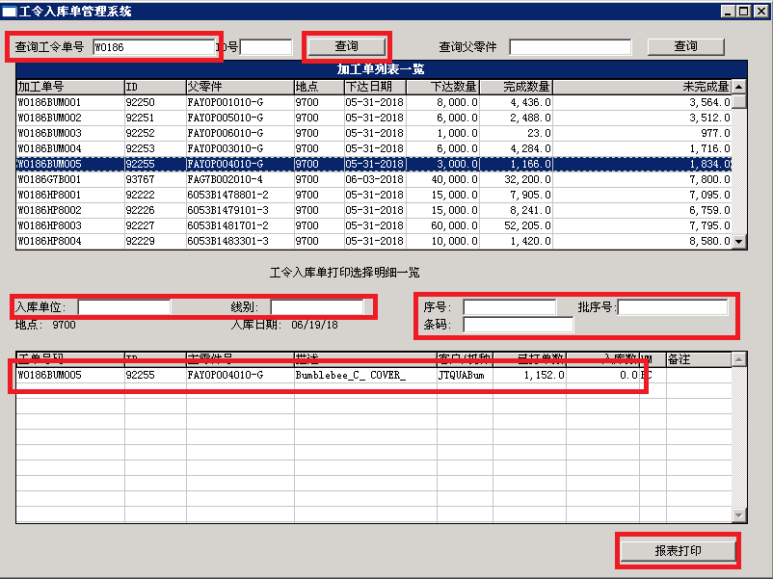

WMS系统登录
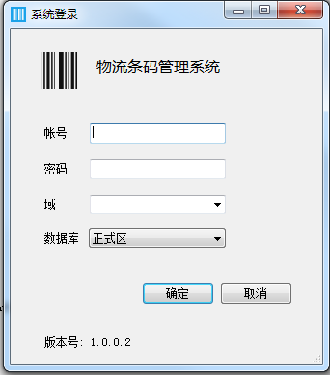
填写【帐号】、【密码】后单击【确定】按钮登入。
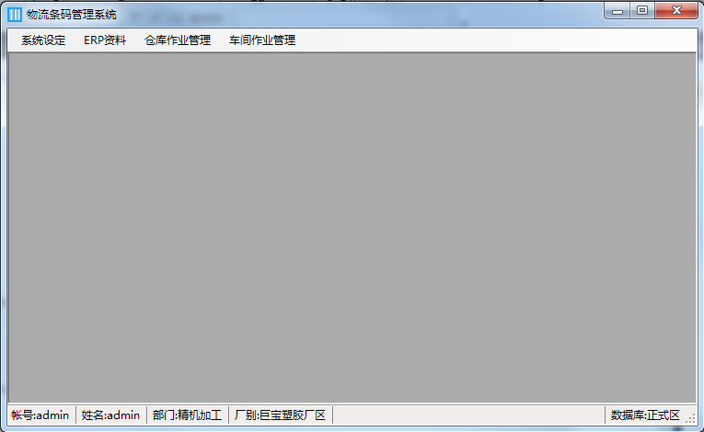

2.ERP资料
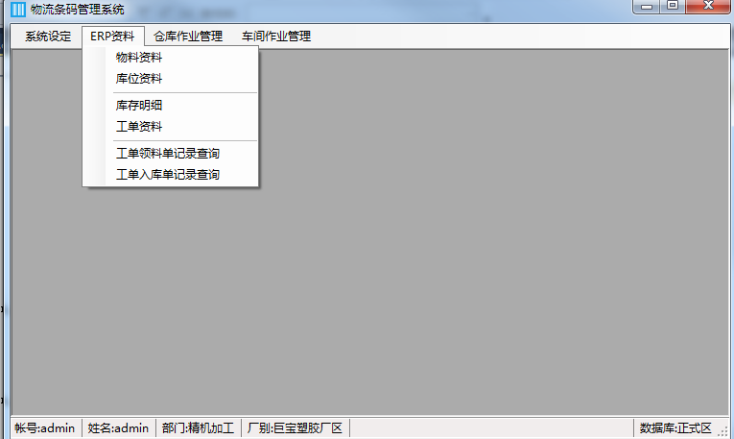

（1）物料资料
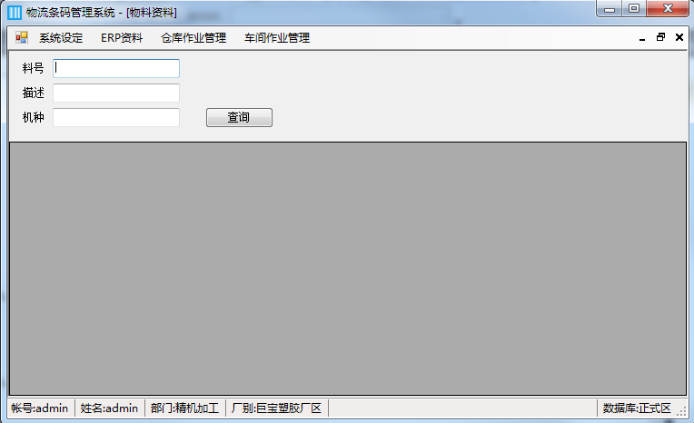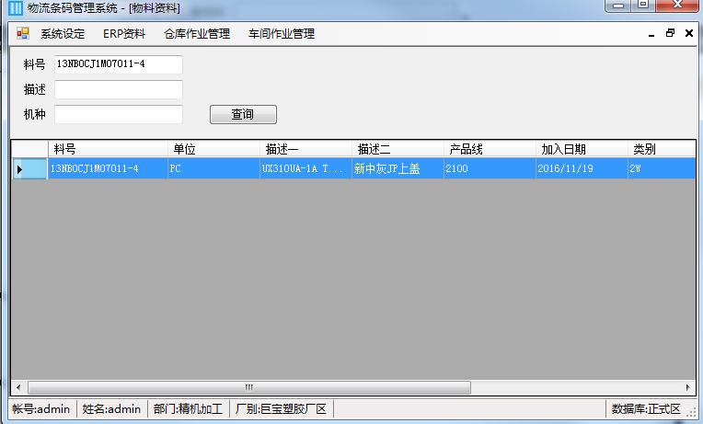

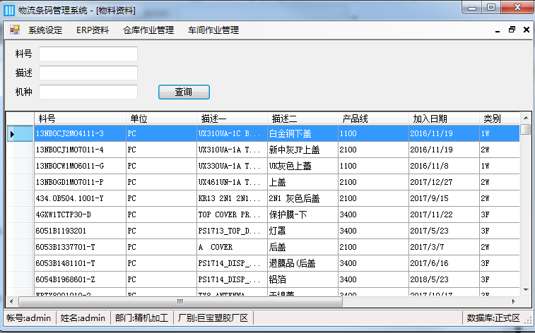
说明：
左上方三行为查询条件，分别为料号，描述，机种，输入查询条件后点击【查询】按钮，将在下方显示相应查询结果，如果都不输入则查询出所有物料资料信息。
并通过左右滚动轴或上下滚动轴的拖拽显示全部信息。

（2）库位资料
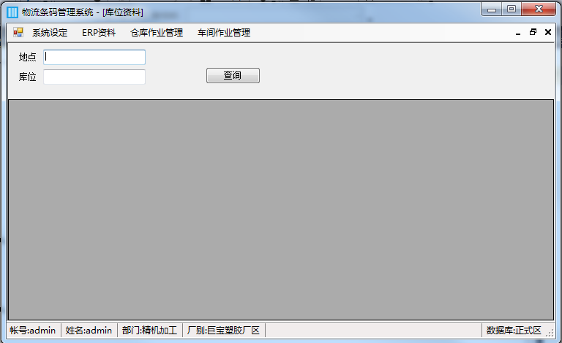

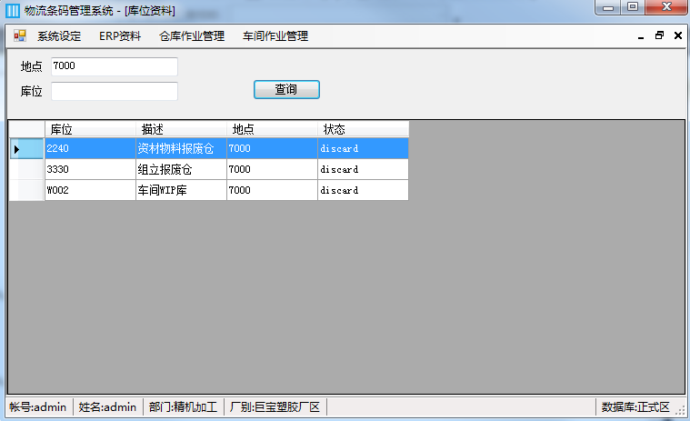

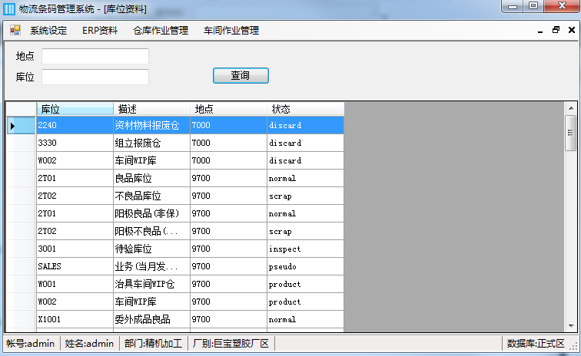
说明：
左上方两行为查询条件，分别为【地点】，【库位】，输入查询条件后点击【查询】按钮，将在下方显示相应查询结果，如果都不输入则查询出所有库位资料信息。
并通过左右滚动轴或上下滚动轴的拖拽显示全部信息。

（3）库存明细
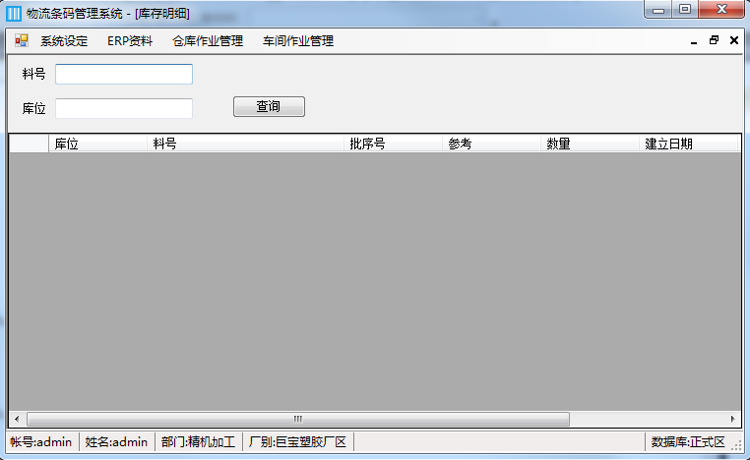
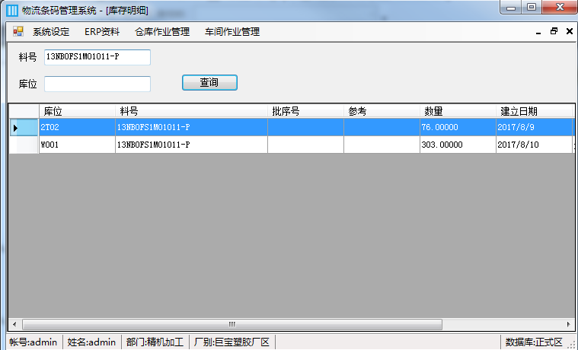
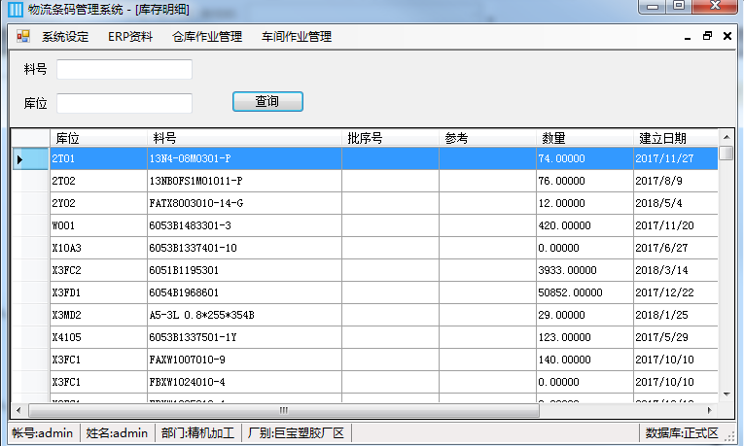
说明：
左上方两行为查询条件，分别为【料号】，【库位】，输入查询条件后点击【查询】按钮，将在下方显示相应查询结果，如果都不输入则查询出所有库存明细信息。
并通过左右滚动轴或上下滚动轴的拖拽显示全部信息。

（4）工单资料
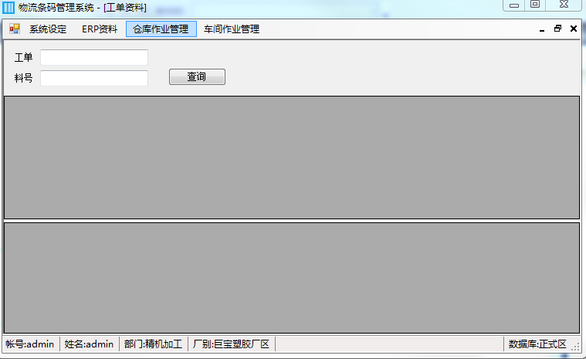

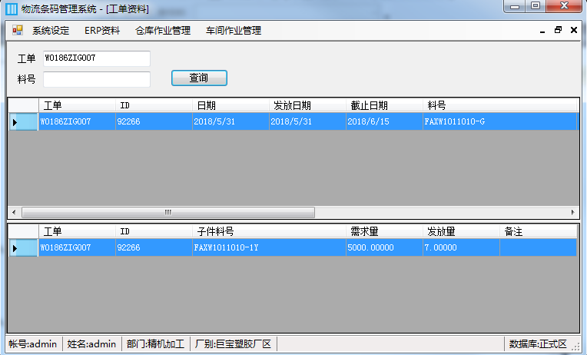

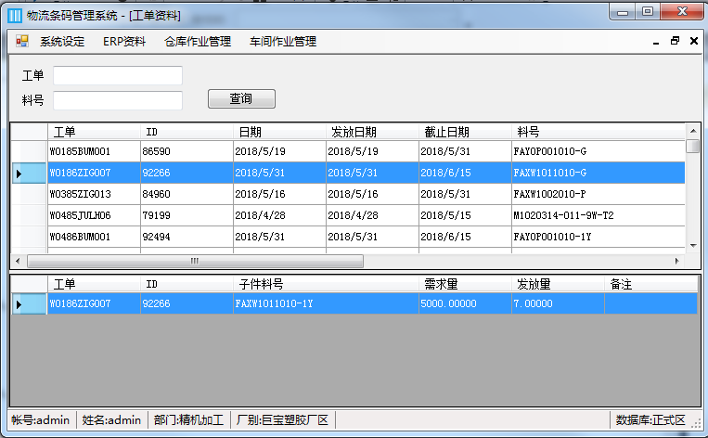

说明：
左上方两行为查询条件，分别为【工单】，【料号】，输入查询条件后点击【查询】按钮，将在下方显示相应查询结果，如果都不输入则查询出所有工单资料信息。
再点击第一个表格中的某一行将会在下方的表格中显示工单物料清单信息。
并通过左右滚动轴或上下滚动轴的拖拽显示全部信息。

（5）工单领料单记录查询
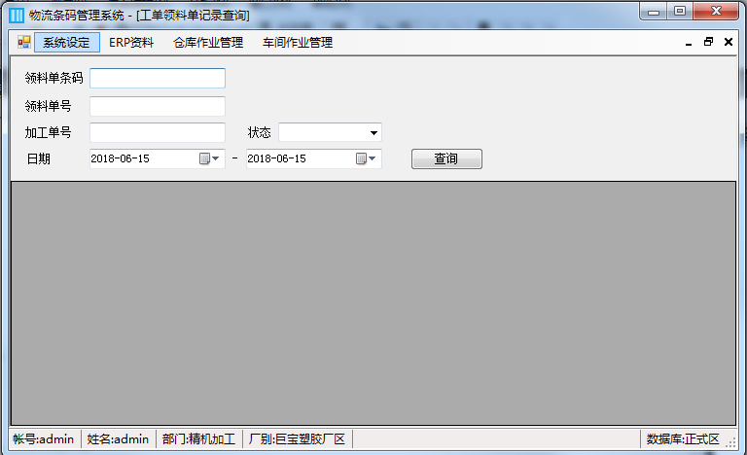

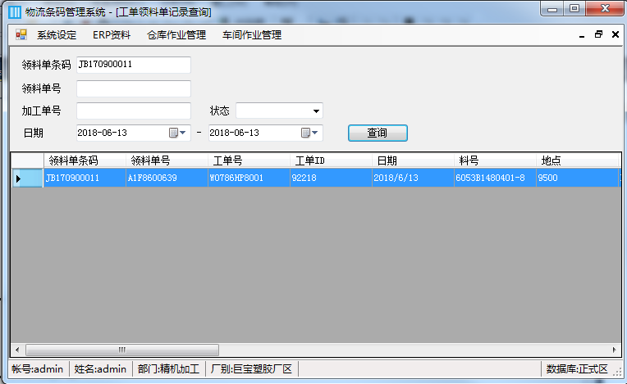
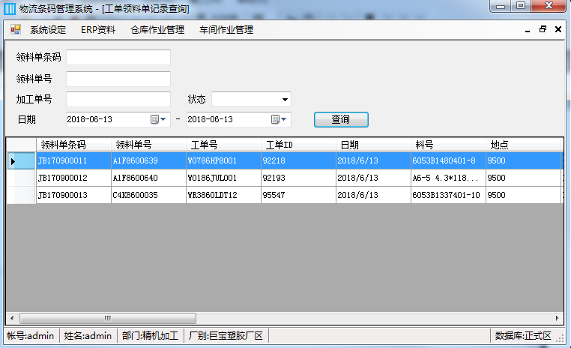

说明：
左上方四行为查询条件，分别为【领料单条码】，【领料单号】，【加工单号】，【状态】，【日期】输入查询条件后点击【查询】按钮，将在下方显示相应查询结果，如果都不输入则查询出当日所有工单领料单记录信息。
并通过左右滚动轴或上下滚动轴的拖拽显示全部信息。

（6） 工单入库单记录查询
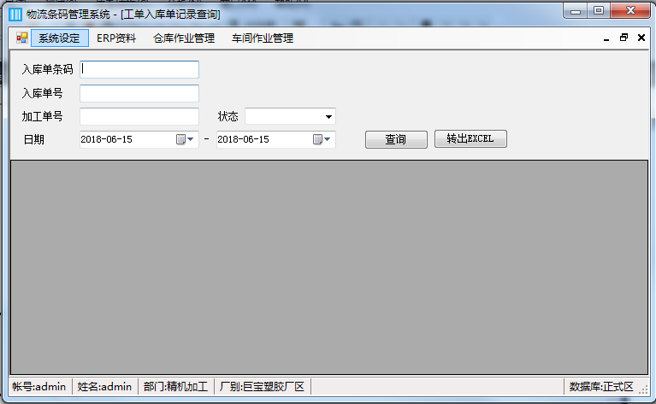

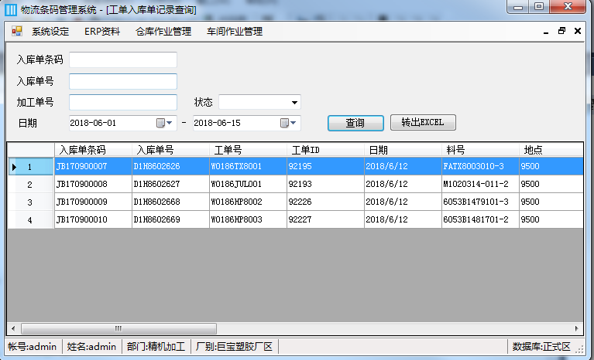
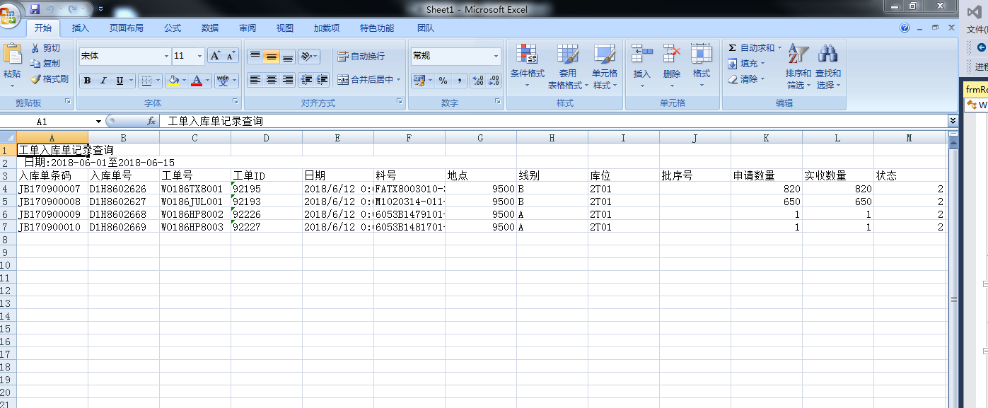
说明：
左上方四行为查询条件，分别为【入库单条码】，【入库单号】，【加工单号】，【状态】，【日期】输入查询条件后点击【查询】按钮，将在下方显示相应查询结果，如果都不输入则查询出当日所有工单领料单记录信息。
并通过左右滚动轴或上下滚动轴的拖拽显示全部信息。
点击【转出EXCEL】则将表格显示的内容生成EXCEL档文件

2. 仓库作业管理
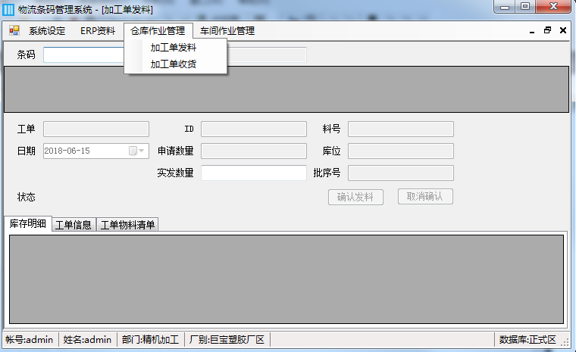

工單領料單掃條碼操作，請見下方操作說明。(倉庫發料確認 →(*取消)車間領料確認)，測試結果如下步驟!!

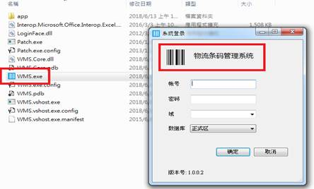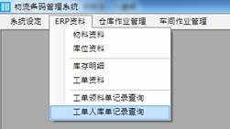
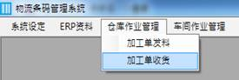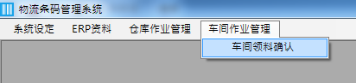
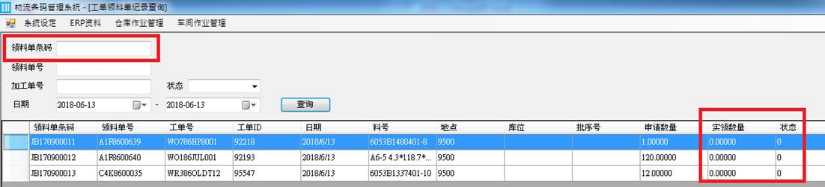
- 查詢領料單紀錄狀態
- 倉庫進行掃條碼→發料確認
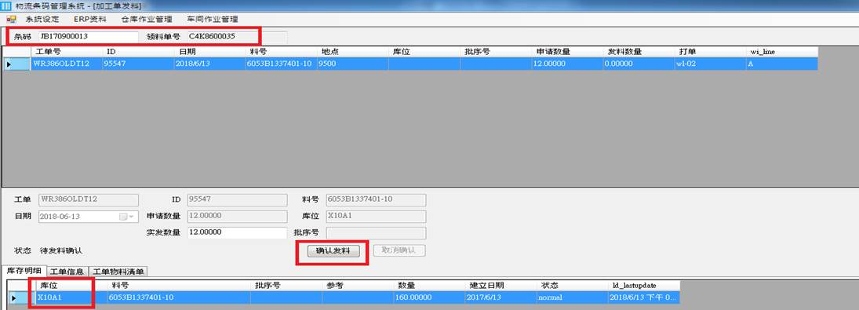
- 車間掃條碼 →車間領料確認 (取消車間確認動作，只要倉庫發料確認即可以同步到QAD ERP)
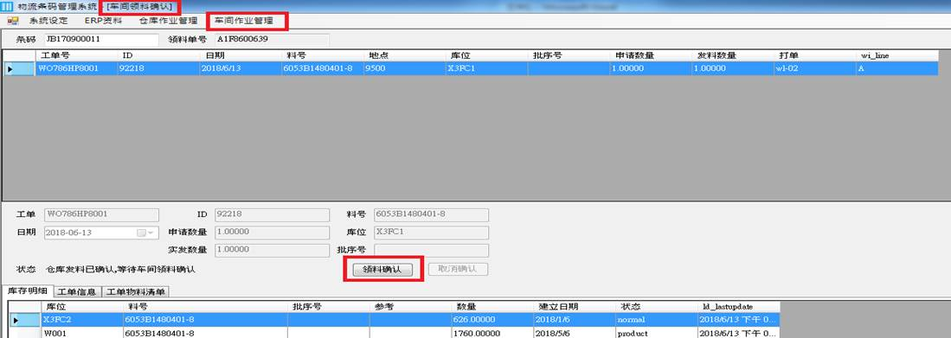

- 如未導入ERP中則可以進行取消確認，如已導入ERP則無法取消確認
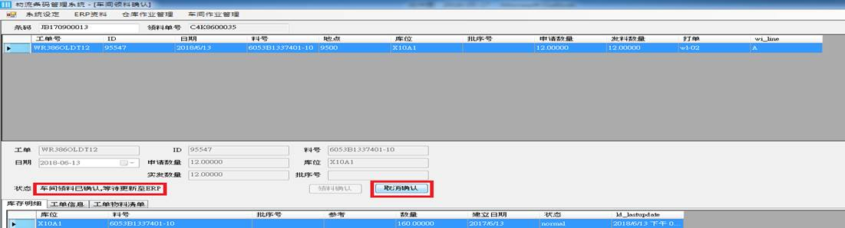
- 導入到ERP後查詢紀錄會顯示ERP同步時間，狀態碼變更
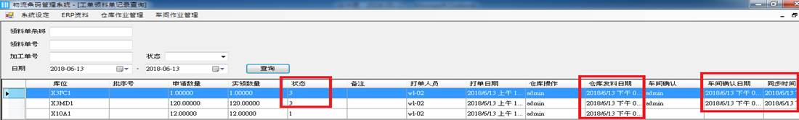
- 工單入庫單掃條碼昨天已經測試OK，作業方式比照大智做法。查詢紀錄是否同步到ERP中
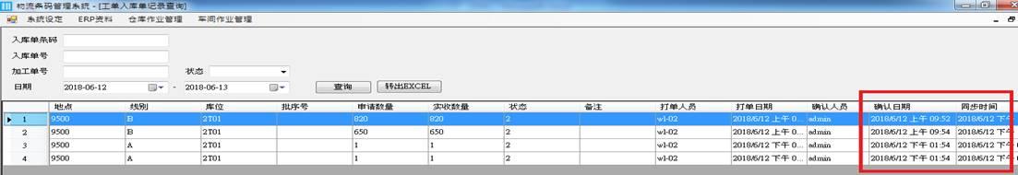

附件三

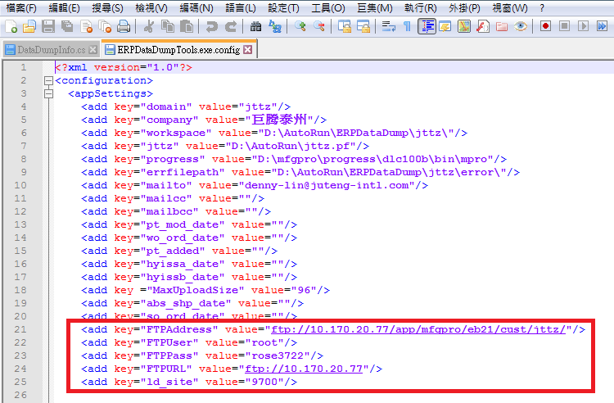
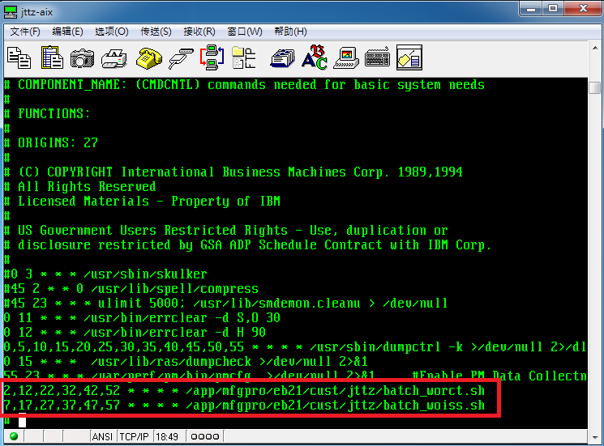

附件四

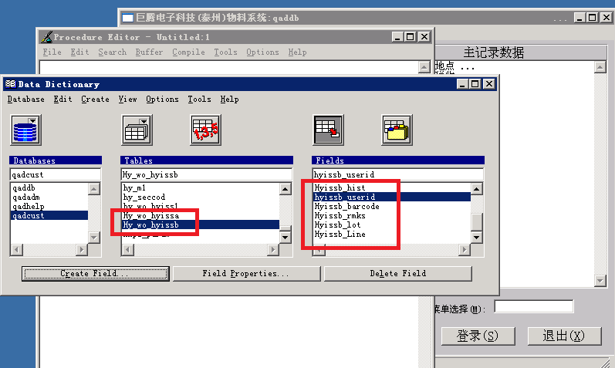

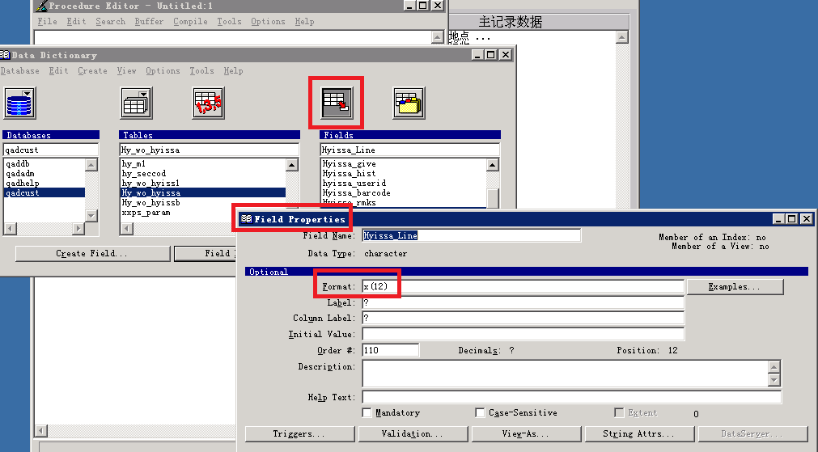

附件五

一、程序清单
模块 | 功能 | 界面 | 方法 | I/O | 操作 | 表name | 表名
ERP资料 | 物料资料 | FrmPart | DataTable dt = (new PartDAL()).getPartList(cond); | I | 查询 | pt_mstr | 物料资料表
ERP资料 | 库位资料 | FrmLoc | DataTable dt = (new LOCDAL()).getLOCList(cond); | I | 查询 | loc_mstr | 库位资料表
ERP资料 | 库存明细 | frmLDDET | DataTable dt = (new LDDAL()).getLDList(cond); | I | 查询 | ld_det | 库存明细表
ERP资料 | 工单资料 | FrmWO | DataTable dt = (new WODAL()).getWOList(cond);  DataTable dt = (new WODDAL()).getWODList(cond); | I  I | 查询  查询 | wo_mstr  wod_det | 工单资料表  工单物料清单表
ERP资料 | 工单领料单记录查询 | frmWOIssRec | DataTable dt = (new WOIssueRecordDAL()).getWOIssueRecordList(cond); | I | 查询 | wo_issued | 工单领料单记录表
ERP资料 | 工单入库单记录查询 | frmWORctRec | DataTable dt = (new WORctRecordDAL()).getWORctRecordList(cond); | I | 查询 | wo_recieved | 工单入库单记录表
仓库作业管理 | 加工单发料 | frmIssue | DataTable dt = (new LDDAL()).getLDList(cond);  DataTable dt = (new WODAL()).getWOList(cond);  DataTable dt = (new WODDAL()).getWODList(cond);  WOInfo wo = (new WODAL()).getWOInfo(txtWONBR.Text, txtWOID.Text);  WODInfo wod = (new WODDAL()).getWODInfo(txtWONBR.Text, txtWOID.Text, txtWOPart.Text);  dal.Approval(_wiri); | I  I  I  I  I  O | 查询  查询  查询  查询  查询  修改 | ld_det  wo_mstr  wod_det  wo_mstr  wod_det  wo_issued | 库存明细表  工单资料表  工单物料清单表  工单资料表  工单物料清单表  工单领料单记录表
仓库作业管理 | 加工单收货 | frmRctWO | DataTable dt = (new WODAL()).getWOList(cond);  DataTable dt = (new LDDAL()).getLDList(cond);  dal.Update(_wrri); | I  I  O | 查询  查询  修改 | wo_mstr  ld_det  wo_recieved | 工单资料表  库存明细表  工单入库单记录表
车间作业管理 | 车间领料确认 | frmWSIssCfm | DataTable dt = (new LDDAL()).getLDList(cond);  DataTable dt = (new WODAL()).getWOList(cond);  DataTable dt = (new WODDAL()).getWODList(cond);  dal.Confirm(_wiri); | I  I  I  O | 查询  查询  查询  修改 | ld_det  wo_mstr  wod_det  wo_issued | 库存明细表  工单资料表  工单物料清单表  工单领料单记录表

二、数据库表结构图
pt_mstr（物料资料）
栏位说明 | 类型 | 备注
pt_part | varchar(18) | 料号
pt_um | varchar(2) | 单位
pt_desc1 | varchar(24) | 描述一
pt_desc2 | varchar(24) | 描述二
pt_prod_line | varchar(4) | 产品线
pt_added | datetime | 加入日期
pt_part_type | varchar(8) | 类别
pt_group | varchar(8) | 产品组
pt_status | varchar(8) | 状态
pt_mod_date | datetime | 修改日期

loc_mstr（库位资料）
栏位说明 | 类型 | 备注
loc_loc | varchar(8) | 库位
loc_desc | varchar(24) | 描述
loc_site | varchar(8) | 地点
loc_status | varchar(8) | 状态

ld_det（库存明细）
栏位说明 | 类型 | 备注
ld_loc | varchar(8) | 库位
ld_part | varchar(18) | 料号
ld_lot | varchar(18) | 批序号
ld_ref | varchar(8) | 参考
ld_qty_oh | decimal(18, 5) | 数量
ld_date | datetime | 建立日期
ld_status | varchar(8) | 状态
ld_lastupdate | datetime | 最后更新日期

wo_mstr（工单资料）
栏位说明 | 类型 | 备注
wo_nbr | varchar(18) | 工单 主键
wo_lot | varchar(8) | ID
wo_ord_date | datetime | 日期
wo_rel_date | datetime | 发放日期
wo_due_date | datetime | 截止日期
wo_part | varchar(18) | 料号
wo_type | varchar(1) | 类型
wo_qty_ord | decimal(18, 5) | 工单量
wo_qty_comp | decimal(18, 5) | 完成量
wo_status | varchar(8) | 状态
wo_vend | varchar(8) | 厂商
wo_rmks | varchar(40) | 备注

wod_det（工单物料清单）
栏位说明 | 类型 | 备注
wod_nbr | varchar(18) | 工单 外键关联wo_mstr（工单资料）
wod_lot | varchar(8) | ID 主键
wod_part | varchar(18) | 子件料号
wod_qty_req | decimal(18, 5) | 需求量
wod_qty_iss | decimal(18, 5) | 发放量
wod_rmks | varchar(50) | 备注

wo_issued（工单领料单记录）
栏位说明 | 类型 | 备注 | IO
wi_id | int
wi_barcode | varchar(50) | 领料单条码
wi_nbr | varchar(12) | 领料单号
wi_wonbr | varchar(18) | 工单号
wi_wolot | varchar(8) | 工单ID
wi_date | datetime | 日期
wi_part | varchar(18) | 料号
wi_site | varchar(8) | 地点
wi_loc | varchar(8) | 库位 | 修改于frmIssue中的dal.Approval(_wiri);方法  修改于frmWSIssCfm中的dal.Confirm(_wiri);方法
wi_serial | varchar(8) | 批序号 | 修改于frmIssue中的dal.Approval(_wiri);方法  修改于frmWSIssCfm中的dal.Confirm(_wiri);方法
wi_qty_req | decimal(18, 5) | 申请数量
wi_qty_oh | decimal(18, 5) | 实领数量 | 修改于frmIssue中的dal.Approval(_wiri);方法  修改于frmWSIssCfm中的dal.Confirm(_wiri);方法
wi_status | varchar(8) | 状态 | 修改于frmIssue中的dal.Approval(_wiri);方法=1  修改于frmWSIssCfm中的dal.Confirm(_wiri);方法=2
wi_rmks | varchar(50) | 备注
wi_creator | varchar(20) | 打单人员
wi_createdate | datetime | 打单日期
wi_approval | varchar(20) | 仓库操作 | 修改于frmIssue中的dal.Approval(_wiri);方法  修改于frmWSIssCfm中的dal.Confirm(_wiri);方法
wi_appdate | datetime | 仓库发料日期 | 修改于frmIssue中的dal.Approval(_wiri);方法  修改于frmWSIssCfm中的dal.Confirm(_wiri);方法
wi_wscfmid | varchar(20) | 车间确认
wi_wscfmdate | datetime | 车间确认日期
wi_updatedate | datetime | 同步时间
wi_line | varchar(12)

wo_recieved（工单入库单记录）
栏位说明 | 类型 | 备注 | IO
wr_id | int | 主键
wr_barcode | varchar(50) | 入库单条码
wr_nbr | varchar(12) | 入库单号
wr_wonbr | varchar(18) | 工单号
wr_wolot | varchar(8) | 工单ID
wr_date | datetime | 日期
wr_part | varchar(18) | 料号
wr_site | varchar(8) | 地点
wr_line | varchar(12) | 线别
wr_loc | varchar(8) | 库位 | 修改于frmRctWO中的dal.Update(_wiri);方法
wr_lot | varchar(18) | 批序号 | 修改于frmRctWO中的dal.Update(_wiri);方法
wr_qty_req | decimal(18, 0) | 申请数量
wr_qty_oh | decimal(18, 0) | 实收数量 | 修改于frmRctWO中的dal.Update(_wiri);方法
wr_status | varchar(8) | 状态 | 修改于frmRctWO中的dal.Update(_wiri);方法=0
wr_rmks | varchar(50) | 备注
wr_creator | varchar(20) | 打单人员
wr_createdate | datetime | 打单日期
wr_approval | varchar(20) | 确认人员 | 修改于frmRctWO中的dal.Update(_wiri);方法
wr_appdate | datetime | 确认日期 | 修改于frmRctWO中的dal.Update(_wiri);方法
wr_updatedate | datetime | 同步时间

